Processo n.º 23069.193913/2025-38
MINISTÉRIO DA EDUCAÇÃO
UNIVERSIDADE FEDERAL FLUMINENSE
PRÓ REITORIA DE ADMINISTRAÇÃO
ANEXO IV
PROCEDIMENTOS PARA ENTREGA DE MATERIAIS
1. Observar na nota de empenho a Razão Social e o CNPJ da UFF para a emissão da Nota Fiscal;
2. Encaminhar cópia da nota de empenho junto à Nota Fiscal;
3. Constar na Nota Fiscal o número da nota de empenho e seus dados bancários (número do banco,
agência e conta corrente);
4
5
6
. Entrar em contato com o responsável para, se necessário, agendar a entrega para evitar o retorno do
material;
. O endereço de faturamento dos dados das Unidades da UFF é diferente dos endereços dos locais de
entrega.
. Contatos das Unidades Gestoras (UGs)
PRÓ-REITORIA DE ADMINISTRAÇÃO/UFF
(PROAD)[ CNPJ – 28.523.215/0039-89
UASG – 150182
●
●
●
COORDENAÇÃO DE MATERIAL
E-mail: compras.proad@id.uff.br
COORDENAÇÃO DE CONTRATOS
E-mail: contratos.proad@id.uff.br
COORDENAÇÃO DE ADMINISTRAÇÃO FINANCEIRA
E-mail: financeiro.proad@id.uff.br
PRÓ-REITORIA DE PESQ. PÓS-GRADUAÇÃO E INOVAÇÃO (PROPPI) – Unidade Participante (se for o caso)
CNPJ – 28.523.215/0033-93
UASG – 153248
●
GERÊNCIA PLENA FINANCEIRA/PROPPI
E-mail: compras.proppi@id.uff.br
PRÓ-REITORIA DE GRADUAÇÃO (PROGRAD)
CNPJ – 28.523.215/0037-17
UASG – 153984
●
GERÊNCIA PLENA FINANCEIRA/PROGRAD
E-mail:compras.prograd@id.uff.br
Pág. 4/4
Anexo IV – Locais de Entrega
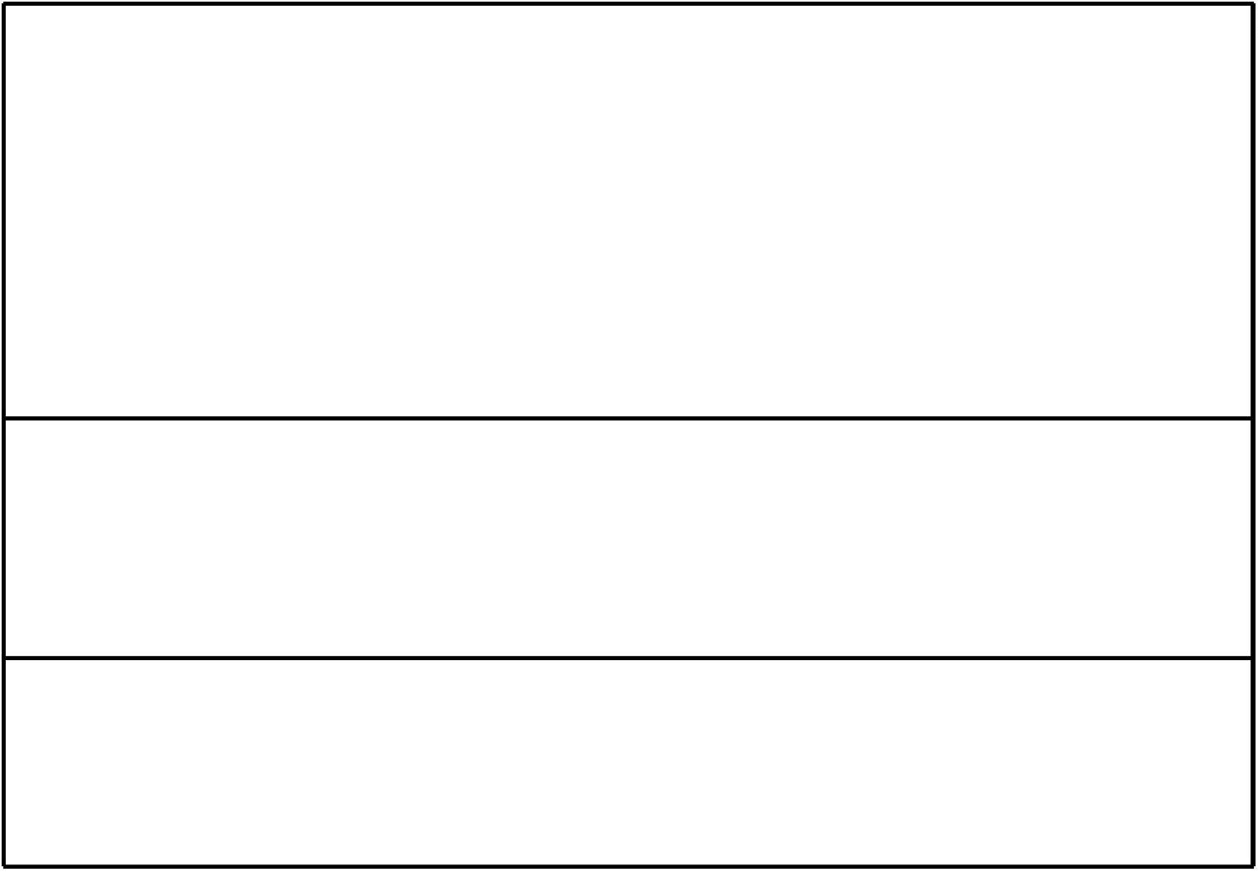

Processo n.º 23069.189706/2024-06
PRÓ-REITORIA DE ASSUNTOS ESTUDANTIS (PROAES)
CNPJ – 28.523.215/0004-59
UASG – 153058
●
GERÊNCIA PLENA FINANCEIRA/PROAES
Tel.: (21) 2629-5559/ 2629-5560
E-mail:financeiroproaes@gmail.com / comprasproaes@gmail.com
INSTITUTO DE CIÊNCIAS HUMANAS E SOCIAIS DE VOLTA REDONDA (VCH)
CNPJ – 28.523.215/0044-46
UASG – 150167
●
GERÊNCIA PLENA FINANCEIRA/VCH
E-mail: compras.vch@id.uff.br
2
. LOCAIS DE ENTREGA DOS MATERIAIS:
ENDEREÇOS PRINCIPAIS DE ENTREGA (UFF)
●
ALMOXARIFADO CENTRAL DA UFF
Av. Jansen de Melo, 174 – Fundos – Centro – Niterói – RJ – CEP 24.030-221
Horário de entrega: 9:00 às 15:00 horas.
Responsável: Servidores e colaboradores do Almoxarifado Central, da Central de Logística
Patrimonial ou da PROPPI
Email: compras.proad@id.uff.br; almoxarifadocentral.uff@gmail.com; ivanraphael@id.uff.br;
almoxarifadoproppi@gmail.com
●
INSTITUTO DE CIENCIAS HUMANAS E SOCIAIS DE VOLTA REDONDA
AV. Desembargador Ellis Hermydio Figueira, 783 – Aterrado - Volta Redonda – RJ – CEP 27.215-350
Horário de entrega: 8:00 às 16:00 horas.
Responsável: Servidores da unidade
E-mail: compras.vch@id.uff.br; romulotavares@id.uff.br; edgarjunior@id.uff.br.
Pág. 4/4
Anexo IV – Locais de Entrega


Processo n.º 23069.189706/2024-06
OUTROS ENDEREÇOS DE ENTREGA (UFF)
*Informações complementares serão encaminhadas junto ao envio das respectivas notas de empenho
●
●
●
REITORIA DA UFF
Rua Miguel de Frias, 9 - Icaraí - Niterói – RJ
CAMPUS DO VALONGUINHO
Av. Visconde do Rio Branco s/n.º, bairro Centro, Niterói - RJ
CAMPUS DO GRAGOATÁ
Av. Visconde do Rio Branco s/n.º, bairro de São Domingos, Niterói – RJ
R. Alexandre Moura, 8 - São Domingos, Niterói - RJ, 24210-200
●
●
●
●
●
●
●
●
●
●
●
CAMPUS DA PRAIA VERMELHA
Rua Passo da Pátria, n.º 156, bairro São Domingos, Niterói – RJ
INSTITUTO DE ARTES E COMUNICAÇÃO SOCIAL
Rua Lara Vilela, 126 - São Domingos, Niterói - RJ
INSTITUTO BIOMÉDICO
Rua Professor Hernani Mello, 101 São Domingos Niterói – RJ
ARQUIVO SDC
Av. Bento Maria da Costa, 115 A - Jurujuba, Niterói – RJ
CRIAA
Rua General Castrioto, 588, Barreto, Niterói – RJ
CAJUFF E NEPHU
Almirante Teffé, 637, Centro, Niterói - RJ
ESCOLA DE ENFERMAGEM
Rua Dr. Celestino,78- Centro, Niterói - RJ
HOSPITAL UNIVERSITÁRIO ANTONIO PEDRO
Rua Marquês de Paraná 303 - Centro, Niterói – RJ
FARMÁCIA UNIVERSITÁRIA
Rua Marquês do Paraná, 282 – Centro, Niterói - RJ
FACULDADE DE FARMÁCIA
Rua Mário Viana. 523 - Santa Rosa, Niterói - RJ
FACULDADE DE DIREITO
Rua Presidente Pedreira,62 - Ingá, Niterói – RJ
Rua Tiradentes, 17 - Ingá, Niterói – RJ
●
FACULDADE DE VETERINÁRIA
Rua Vital Brazil Filho, 64 - Vital Brazil, Niteroi – RJ
Pág. 4/4
Anexo IV – Locais de Entrega


Processo n.º 23069.189706/2024-06
●
●
●
●
●
●
●
●
INSTITUTO DO NOROESTE FLUMINENSE DE EDUCAÇÃO SUPERIOR
Rua Chaim Elias, s/n.º, Centro, Santo Antônio de Pádua – RJ
CAMPUS RIO DAS OSTRAS
Rua Recife. Quadra 07, Jardim Bela Vista, Rio das Ostras – RJ
POLO UNIVERSITÁRIO DE MACAÉ
Av. Aluízio da Silva Gomes, 50 - Granja dos Cavaleiros – Macaé
POLO CAMPUS DOS GOYTACAZES
Rua José do Patrocínio, 71 - Campos dos Goytacazes – RJ
INSTITUTO DE SAÚDE DE NOVA FRIBURGO
Rua Dr. Silvio Henrique Braune, 22, Centro, Nova Friburgo - RJ
ESCOLA DE ENGENHARIA DE PETRÓPOLIS
Rua Domingos Silvério, sn. Quitandinha – Petrópolis
ESCOLA DE ENGENHARIA INDUSTRIAL METALURGICA DE VOLTA REDONDA
Av. dos Trabalhadores, 420 - Volta Redonda – RJ
CAMPUS ANGRA DOS REIS
Av. do Trabalhador, 179 - Jacuecanga - Angra dos Reis
Av. Vereador Benedito Adelino - Retiro, Angra dos Reis - RJ
Pág. 4/4
Anexo IV – Locais de Entrega


Processo n.º 23069.193913/2025-38
3
. LOCAIS DE ENTREGA ÓRGÃOS PARTICIPANTES:
●
Escola de Artilharia de Costa e Antiaérea - UASG 160312
Seção de Saúde da Escola de Artilharia de Costa e Antiaérea, localizada à Avenida Benedito da Silveira, 701 - Vila Militar / RJ - CEP 21.615-000.
E-mail: esacosaae.saude@gmail.com
Telefones: (21) 99472-2820
Responsável pelo Recebimento
1º Tenente Karen Cristina Pereira Cortez - CRO 43029

Pág. 4/4
Anexo IV – Locais de Entrega


